**CÁCH NHÀ QUẢNG CÁO CÓ THỂ SỬ DỤNG TRIỆT ĐỂ DỮ LIỆU**

Nhiều nhà tiếp thị loại bỏ dữ liệu dư thừa. Đường dữ liệu khổng lồ mà người dùng tích lũy khi họ duyệt internet được gọi là "Vét kiệt dữ liệu"(data exhaust).

Sự phổ biến của mệnh lệnh tiêu đề dẫn đến sự gia tăng đáng kể về lượng dữ liệu mà quy trình nền tảng bên cầu (DSP) của nhà quảng cáo.

Vét kiệt dữ liệu được tạo bởi đặt lệnh có lập trình có thể được sử dụng để tạo khách hàng tiềm năng.

Nhà xuất bản có thể sử dụng dữ liệu đấu giá có lập trình để tìm nhà quảng cáo mới để thực hiện các giao dịch trực tiếp.

Tương tự, nhà quảng cáo có thể sử dụng dữ liệu được tạo bởi đặt lệnh chương trình có lập trình cho đối tượng mục tiêu, lập bản đồ hành trình khách hàng của người dùng và tối ưu hóa chiến dịch.

Ngay cả khi đặt lệnh có lập trình của nhà quảng cáo không giành được hiển thị, họ vẫn có thể thu thập dữ liệu từ phiên đấu giá để sử dụng trên các chiến dịch của họ. Nhưng làm như vậy có thể tốn thời gian và đòi hỏi chuyên môn kỹ thuật, vì vậy nhiều nhà quảng cáo loại bỏ dữ liệu này thay vì sử dụng nó.

Lượng dữ liệu mà đặt giá thầu theo lập trình tạo ra đã tăng lên khi đặt giá thầu tiêu đề đã trở nên phổ biến hơn. Trước khi tăng giá thầu của tiêu đề, nhà quảng cáo có lập trình dựa vào hệ thống được gọi là "thác nước", tuần tự đã chuyển giá thầu từ một trao đổi quảng cáo đến một lần tiếp theo. Đặt giá thầu tiêu đề cho phép các nền tảng có lập trình đặt giá thầu đồng thời trên cùng một khoảng không quảng cáo đã được cung cấp trên nhiều sàn giao dịch. Ba phần tư trong số 1.000 trang web phổ biến nhất bán quảng cáo có lập trình sử dụng đặt giá thầu tiêu đề, theo Adzerk.

Khi dữ liệu mà người dùng tạo ra đã tăng lên, các nhà quảng cáo đã thấy mình đang loại bỏ rất nhiều dữ liệu. Trong một cuộc khảo sát tháng 8 năm 2018 của 100 nhà tiếp thị kỹ thuật số trên toàn thế giới được thực hiện bởi yếu tố kỹ thuật số, 15% người được hỏi cho biết họ đã vứt bỏ ít nhất một nửa số liệu của họ.

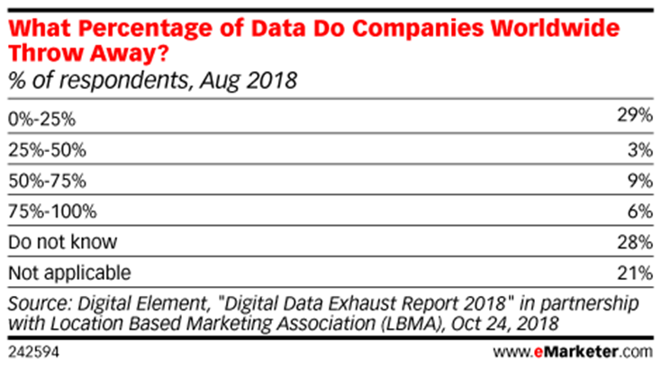

Wesley Farris, giám đốc quan hệ đối tác tại cơ quan có lập trình Digilant, đã nói chuyện với eMarketer về cách các nhà quảng cáo có thể tận dụng triệt để dữ liệu.

Loại dữ liệu nào có thể là kho lưu trữ DSP từ một phiên đấu giá có lập trình?

"Mỗi khi DSP nhận được yêu cầu giá thầu, có một số biến dữ liệu được truyền vào: ID người dùng ẩn danh, tên miền, dấu thời gian, vị trí của trang, kích thước quảng cáo. Có thể có trên 50 các biến số dư được chuyển trong yêu cầu giá thầu và DSP lưu trữ thông tin đó trong những gì tôi gọi là 'tệp nhật ký'. "

Nhà quảng cáo có thể sử dụng thông tin đó như thế nào?

"Bạn có thể sử dụng nó cho những thứ như hành trình của khách hàng. Nếu bạn lấy thông tin đó ra, bạn có thể bắt đầu ghép mảnh hình ảnh về cách các kênh và biến khác nhau ảnh hưởng đến chiến dịch và kết hợp hành trình của khách hàng về cách họ tương tác với phương tiện truyền thông của bạn Nếu bạn nhập dữ liệu đó vào các nỗ lực tìm kiếm và xã hội của mình, bạn có thể kết hợp nhiều nỗ lực tìm kiếm của mình với các nỗ lực xã hội và hiển thị của bạn và xem chúng ảnh hưởng như thế nào đến nhau.

"Bạn cũng có thể sử dụng nó cho khoa học dữ liệu để tìm biến nào trong luồng giá thầu đang thúc đẩy chuyển đổi hoặc bất kỳ chỉ số hiệu suất chính nào [KPI] đang được đo lường. Bạn có thể sử dụng nó để phát hiện đối tượng, người dùng tham gia bằng các biến tương tự và tiếp cận chúng mức độ chi tiết hơn. Dữ liệu chắc chắn được sử dụng ở cấp DSP để tối ưu hóa và báo cáo thông tin chi tiết. "

Nhà quảng cáo có tính phí để truy cập dữ liệu này không?

"Các DSP nắm bắt dữ liệu này một cách tự nhiên, nhưng đối với các đại lý, bạn sẽ phải trả một xu rất lớn cho dữ liệu."

Nhà quảng cáo có thường sử dụng dữ liệu này không?

"Trong phần lớn các trường hợp, họ không sử dụng nó hoặc họ thậm chí không biết nó ở đó."

Những khó khăn mà các nhà quảng cáo phải đối mặt khi sử dụng dữ liệu là gì?

"Bạn cần một cơ sở hạ tầng, và bạn cần phải biết rằng bạn có thể truy cập vào nó. Bạn phải sẵn sàng trả tiền cho nó. Bạn cần có những người có thể thao tác dữ liệu và hiểu được tiếng ồn - và bạn ' đã phải xác minh nó. "

Bất kỳ lý do nào khác khiến nhiều nhà quảng cáo không sử dụng dữ liệu này?

"Nó có thể không có giá trị rắc rối. Hoặc họ không thấy giá trị trong nó. Hoặc họ nghĩ rằng đó là quá nhiều nỗ lực. Trong nhiều trường hợp, họ không biết tất cả dữ liệu thụ động này đang được lưu trữ khi họ chạy trực tuyến phương tiện truyền thông."

Nguyễn Thị Tuyên Ngôn – Khoa QTKD

Nguồn: <https://www.emarketer.com/content/how-advertisers-can-wield-data-exhaust>